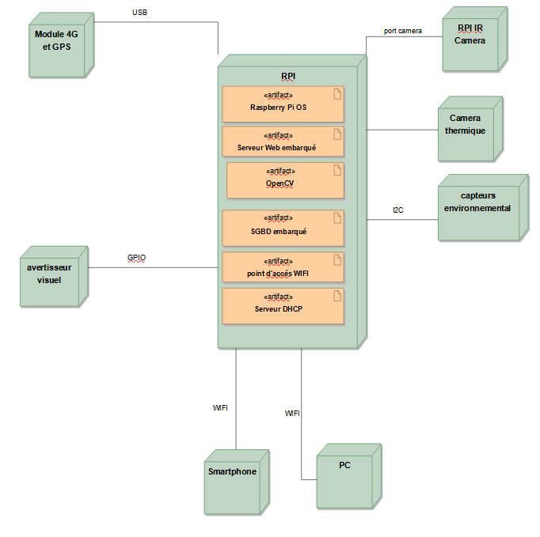
Etudiant 2
Etudiant 8
Etudiant 1
Etudiant 8
Etudiant 2 et 1
Utilisateur
Utilisateur
tous*
tous*
Etudiant 1
tous*
Etudiant 7
Etudiant 7
Etudiant 1 : David
Etudiant 2 : Valentin
Etudiant 7 : Rayan
Etudiant 8 : Zoubaier
Tous* : ensemble des élèves

